- 婦幼衛生所新聞處影片，協助於電視牆播放，謝謝。
（＊＊僅可使用於電視牆及官網連結，不可於網路平台傳播＊＊）
https://www.youtube.com/watch?v=be5CNvBiiHw
- 婦幼衛生所海報：
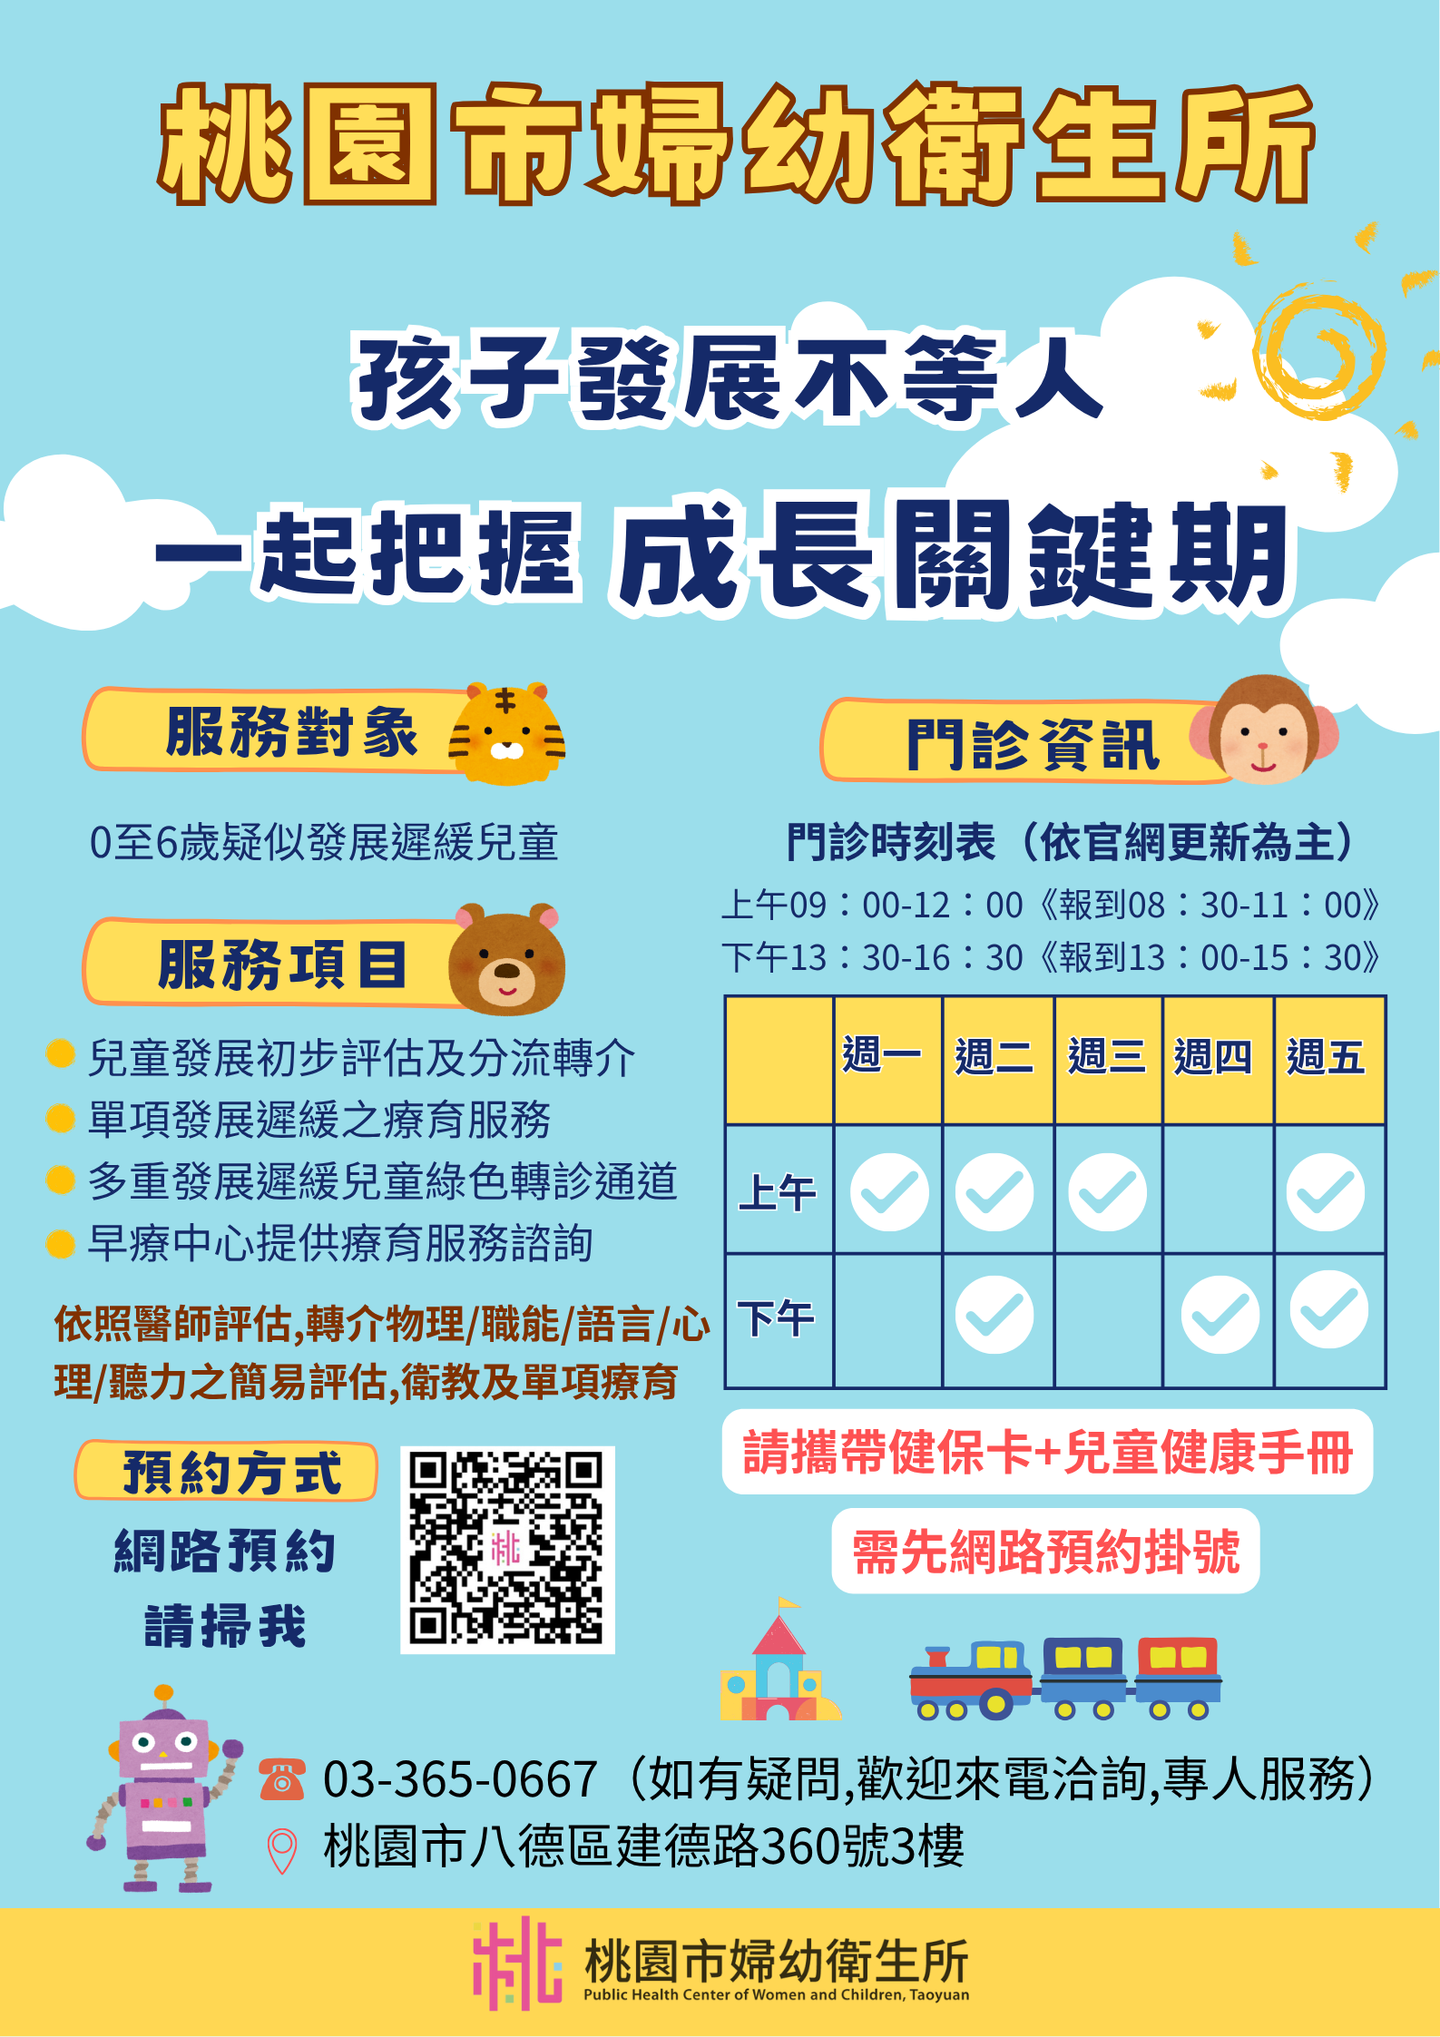
- 婦幼衛生所宣傳單：
